Простые устройства свободной энергии

В свободной энергии нет ничего волшебного и под «свободной энергией» я подразумеваю нечто, производящее выходную энергию без необходимости использовать топливо, которое вы должны купить.

Глава 14: Специальные Трансформаторы

Широко распространено мнение, что любой трансформатор будет иметь меньше выходной мощности, чем подаваемая в него мощность. Эта идея совершенно неверна и трансформаторы были сделаны с их выходной мощностью, примерно в сорок раз превышающей их входную мощность.

Для начала давайте рассмотрим небольшой и очень простой трансформатор от Лоуренса Цынга (Lawrence Tseung). Он берет магнитную раму из стандартных тонких полосок и вставляет постоянный магнит в одно из плечей рамы. Затем он подает острые импульсы постоянного тока на катушки, намотанные на одной стороне рамы и получает энергию от катушки, намотанной на другой стороне рамы.

Он показывает три отдельных режима работы для устройств следующим образом:

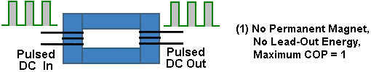

Лоуренс комментирует три возможных варианта. Первым на показанном выше является стандартное коммерческое трансформаторное устройство, где есть рамка, сделанная из изолированных железных прокладок, чтобы сократить «вихревые» токи или «magnetic flux», которые в противном случае циркулировали бы внутри рамы под прямым углом к ​​полезному магнитному импульсу, который связывает две катушки на противоположных сторонах рамы. Как очень широко известно, этот тип устройства никогда не имеет выходной мощности, превышающей входную мощность.

Однако эта схема может быть изменена несколькими различными способами. Лоуренс решил удалить часть рамы и заменить ее постоянным магнитом, как показано на схеме ниже. Это очень сильно меняет ситуацию, так как постоянный магнит вызывает непрерывную циркуляцию магнитного потока вокруг рамки, прежде чем какое-либо переменное напряжение будет приложено к входной катушке. Если импульсная входная мощность подается в неправильном направлении, как показано здесь, где входные импульсы генерируют магнитный поток, который противодействует магнитному потоку, уже протекающему в рамке от постоянного магнита, то выходной сигнал фактически ниже, чем был бы без постоянный магнит.

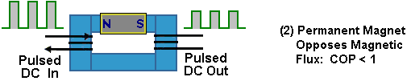

Лоуренс комментирует три возможных варианта. Первым на показанном выше является стандартное коммерческое трансформаторное устройство, где есть рамка, сделанная из изолированных железных прокладок, чтобы сократить «вихревые» токи, которые в противном случае циркулировали бы внутри рамы под прямым углом к полезному магнитному импульсу, который связывает две катушки на противоположных сторонах рамы. Как очень широко известно, этот тип устройства никогда не имеет выходной мощности, превышающей входную мощность.
Однако если входная катушка пульсирует так, что ток, протекающий в катушке, создает магнитное поле, которое усиливает магнитное поле постоянного магнита, то выходная мощность может превысить входную мощность. «Коэффициент производительности» или «КПД» устройства - это величина выходной мощности, деленная на величину входной мощности, которую пользователь должен ввести, чтобы устройство работало. В этом случае значение КПД может быть больше единицы:
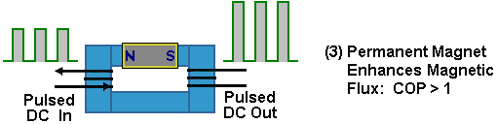

Поскольку это расстраивает некоторых пуристов, возможно следует упомянуть что хотя входной сигнал прямоугольной формы подается на вход каждой из приведенных выше иллюстраций, выходной сигнал не будет представлять собой прямоугольную волну, хотя это показано для ясности. Вместо этого входная и выходная катушки преобразуют прямоугольную волну в синусоидальную волну низкого качества, которая становится чистой синусоидальной волной, только когда частота импульсов точно соответствует резонансной частоте выходной обмотки.

Это ограничение существует, поскольку величина магнитного потока, которую может нести любая конкретная рама, определяется материалом, из которого она изготовлена. Железо является наиболее распространенным материалом для рам такого типа и оно имеет очень определенную точку насыщения. Если постоянный магнит настолько силен, что вызывает насыщение материала каркаса до применения входной пульсации, то не может быть никакого эффекта от положительной пульсации постоянного тока, как показано. Это просто здравый смысл, но он дает понять, что выбранный магнит не должен быть слишком сильным для размера рамки и почему это должно быть.

Как пример этого, один из людей, копирующих дизайн Лоуренса, обнаружил, что он вообще не получил никакого усиления мощности и поэтому он попросил совета у Лоуренса. Лоуренс посоветовал ему опустить магнит и посмотреть, что случилось. Он сделал это и сразу же получил стандартный выходной сигнал, показывая что и его входное устройство и его система измерения выходного сигнала работают отлично. Затем он понял, что стопка из трех магнитов, которые он использовал в кадре, была слишком сильной, поэтому он сократил стопку до двух магнитов и сразу получил производительность COP = 1,5 (на 50% больше выходной мощности, чем входная мощность).

Трансформаторы Тейна Хейнса (Thane Heins).
Тейн разработал, протестировал и запатентовал трансформаторное устройство, в котором выходная мощность его прототипа может быть более чем в тридцать раз больше входной мощности. Он добивается этого с помощью двойного тороидального сердечника трансформатора в виде восьмерки. Его канадский патент CA2594905 озаглавлен «Би-тороидальный трансформатор» и датирован 18 января 2009 года. Резюме гласит: Изобретение обеспечивает средства для повышения КПД трансформатора свыше 100%. Трансформатор состоит из одной первичной катушки и двух вторичных катушек.

Через железо магнитный поток в тысячу раз легче, чем через воздух. По этой причине трансформаторы обычно изготавливаются на каркасе из железа или аналогичного магнитного материала. Работа трансформатора не так проста, как подсказывает школьное обучение. Однако оставив пока параметрическое возбуждение, рассмотрим влияние магнитного потока.

То, как в данный момент работают готовые трансформаторы, выглядит следующим образом:
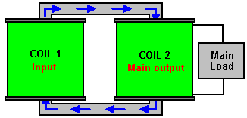

Когда импульс входной мощности подается на катушку 1 (называемую «первичной обмоткой»), он создает магнитную волну, которая проходит вокруг рамы или «ярма» ("yoke") трансформатора, проходя через катушку 2 (называемую «вторичной обмоткой») и снова к Катушке 1, как показано синими стрелками. Этот магнитный импульс генерирует электрический выход в катушке 2, которая протекает через электрическую нагрузку (освещение, обогрев, зарядка аккумулятора, видеодисплеи и т. д.), обеспечивая его энергией, необходимой для работы.

Это все хорошо, но суть в том, что когда импульс в катушке 2 заканчивается, он также генерирует магнитный импульс и к сожалению, этот магнитный импульс идет в противоположном направлении, противодействуя работе катушки 1 и заставляя его увеличивать его входную мощность, чтобы преодолеть этот магнитный поток в противоположном направлении, показанном здесь красными стрелками:

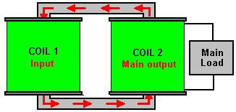

Это то, что заставляет современных научных «экспертов» утверждать, что электрический КПД трансформатора всегда будет меньше 100%. Этот эффект вызван симметричностью магнитного пути. Подобно потоку электричества, магнитный поток проходит по всем возможным путям. Если магнитный путь имеет низкое магнитное сопротивление (как правило, из-за большой площади поперечного сечения), то магнитный поток через этот путь будет большим. Итак, столкнувшись с несколькими путями, магнитный поток будет проходить по всем из них пропорционально тому, насколько хорош каждый путь для переноса магнетизма.

Тейн Хейнс (Thane Heins) использовал этот факт, создав такой трансформатор:
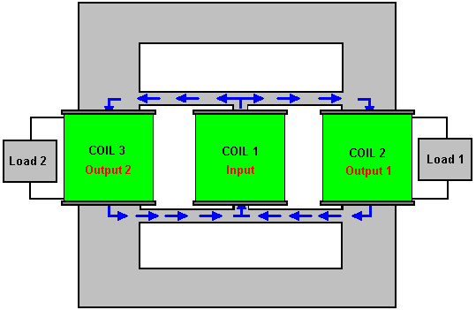

Этот тип трансформатора имеет довольно сложные магнитные потоки, когда он работает, хотя на диаграмме выше показаны только некоторые пути потока, генерируемые при подаче импульсов на входную катушку «Катушка 1». Действительно интересный результат виден, когда этот входной импульс отключается, и мы ожидаем возвратного магнитного потока от катушки 2 и катушки 3. Что происходит вот так:

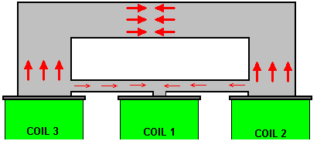

Предположим, что катушка 2 и катушка 3 идентичны. Обратный магнитный поток, выходящий из катушки 2, сразу же сталкивается с переходом, причем один путь гораздо проще в использовании, чем другой. В результате подавляющее большинство этого магнитного потока следует широкому пути и только небольшой процент протекает по узкому пути. Поток широкого пути встречается и противостоит идентичному большому потоку, исходящему от катушки 3, и эти потоки эффективно компенсируют друг друга. Это дает значительное улучшение по сравнению с обычным трансформатором. Но небольшой поток, достигающий входа в катушку 1, встречает два одинаковых пути, и только один из этих путей идет к катушке 1, поэтому поток делится с половиной, идущей к катушке 3, и половиной, проходящей через катушку 1. Это вдвое уменьшает силу уже небольшой процент первоначального нежелательного обратного магнитного потока в катушку 1. Другая половина попадает в уменьшенный поток из катушки 3, и эти половины компенсируют друг друга. Общий эффект - это действительно значительное улучшение производительности трансформатора в целом.

В патентном документе Тейн цитирует проверку опытного образца, который имел обмотку первичной катушки с сопротивлением 2,5 Ом и мощностью 0,29 Вт. Вторичная катушка 1 имела обмотку с сопротивлением 2,9 Ом, получая мощность 0,18 Вт. Резистивная нагрузка 1 составляла 180 Ом, получая мощность 11,25 Вт. Вторичная катушка 2 имела обмотку с сопротивлением 2,5 Ом и получала мощность 0,06 Вт. Резистивная нагрузка 2 составляла 1 Ом, получая мощность 0,02 Вт. В целом, входная мощность составила 0,29 Вт, а выходная мощность - 11,51 Вт, что составляет КПД 39,6, то есть выходная мощность почти в сорок раз превышает входную мощность. Откуда берется дополнительная сила? Ну, в этом нет никакой магии, так как дополнительный ток течет в трансформатор из нашей локальной среды, которая представляет собой огромное энергетическое поле.

Разновидностью этого устройства является прикрепление внешнего тороида к существующему би-тороидальному устройству, например:

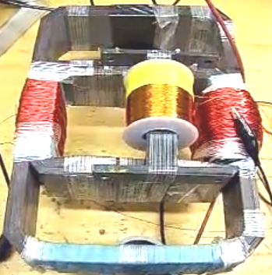

Этот прототип, как вы можете видеть, имеет довольно простую конструкцию и тем не менее при входной мощности 106,9 милливатт, он вырабатывает выходную мощность в 403,3 милливатт, что в 3,77 раз больше.

Это то, что должно быть тщательно продумано. Традиционные науки говорят, что «нет такой вещи, как бесплатная еда» и с любым трансформатором вы получите меньше электроэнергии, чем вложите в неё. Что ж, эта простая на вид конструкция демонстрирует, что это не тот случай, который показывает, что некоторые из догматических заявлений современных учёных совершенно неверны.

Эта простая и элегантная модификация скромного трансформатора превращает его в устройство свободной энергии, которое увеличивает мощность, используемую для его управления и выдает гораздо больше мощности. Поздравления Тейну за эту технику и за то, что он открыто поделился ею со всеми, кто заинтересован.

Patrick J Kelly
www.free-energy-info.co.uk

Перевод Diabloid73

